新 书 推 荐

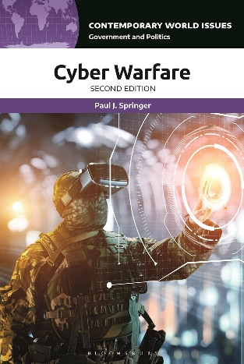
中文书名：《网络战争：参考手册》
英文书名：CYBER WARFARE: A Reference Handbook
作 者：Paul J. Springer
出 版 社：Bloomsbury Academic
代理公司：ANA/Jessica
页 数：368页
出版时间：2024年7月
代理地区：中国大陆、台湾
审读资料：电子稿
类 型：大众社科

内容简介：

信息丰富的一站式资源，用于理解网络战争的诞生和演变、使用网络战争的著名案例、以及防御此类攻击的策略。

网络战争，涵盖对目标敌国发动的各种基于计算机的攻击，它已成为21世纪最紧迫的国家安全问题之一。全世界都在争相保护完全计算机化的军事和基础设施资源免受网络攻击。例如，军事专家认为，乌克兰能够抵御俄罗斯的网络攻击，保卫其网络空间，是俄罗斯2022年戏剧性入侵邻国乌克兰但未能推翻基辅政府的关键原因之一。

本书详细介绍了网络战争的历史演变及其可能采取的不同形式，从对电网和通信网络的严重攻击到秘密情报收集。除此以外，它还深入探讨了围绕网络安全和网络战争的主要争议和问题、重大网络战争攻击的报道和责任组织、以及美国和其他国家为保护自己免受这种不断演变的威胁而采取的措施。

与《当代世界问题》（Contemporary World Issues）系列中的所有书籍一样，本卷也包括了一系列“观点”栏目，其中网络战争领域的专家们就网络战争的各个方面提供了见解。其他特色还包括信息丰富的原始文件、数据表格、时间线和术语表。

作者简介：

保罗·斯普林格（Paul J. Springer）是美国空军指挥与参谋学院的比较军事研究教授兼研究系主任、美国外交政策研究所高级研究员。

感谢您的阅读！
请将反馈信息发至：版权负责人
Email：Rights@nurnberg.com.cn
安德鲁·纳伯格联合国际有限公司北京代表处
北京市海淀区中关村大街甲59号中国人民大学文化大厦1705室, 邮编：100872
电话：010-82504106, 传真：010-82504200
公司网址：http://www.nurnberg.com.cn
书目下载：http://www.nurnberg.com.cn/booklist_zh/list.aspx
书讯浏览：http://www.nurnberg.com.cn/book/book.aspx
视频推荐：http://www.nurnberg.com.cn/video/video.aspx
豆瓣小站：http://site.douban.com/110577/
新浪微博：安德鲁纳伯格公司的微博_微博 (weibo.com)
微信订阅号：ANABJ2002

